OEA/Ser.W
CIDI/INF.434/21
23 junio 2021
TEXTUAL

REUNIÓN ORDINARIA DEL

CONSEJO INTERAMERICANO PARA EL DESARROLLO INTEGRAL (CIDI)

29 DE JUNIO DE 2021

SOBRE EL TEMA:

TRANSFORMACIÓN DIGITAL EN LAS AMÉRICAS

BIOGRAFÍA DE LOS EXPOSITORES INVITADOS

REUNIÓN ORDINARIA DEL

CONSEJO INTERAMERICANO PARA EL DESARROLLO INTEGRAL (CIDI)

29 DE JUNIO DE 2021

BIOGRAFÍA DE LOS EXPOSITORES INVITADOS

José Manuel Salazar-Xirinachs (Costa Rica)

Consultor Senior e Investigador Senior Asociado de Universidad Lead, San José Costa Rica.

Director Regional de la OIT para América Latina y el Caribe con sede en Lima, Perú, de 2015 a 2018. Director General Asistente de la OIT para el Empleo a nivel global con sede en Ginebra, Suiza, de 2005 a 2014. Director de la Unidad de Comercio de la OEA con sede en Washington, D.C., de 1998 a 2005. Ministro de Comercio Exterior de Costa Rica de 1997 a 1998. Doctor en Economía de la Universidad de Cambridge, Inglaterra.

Ha publicado ampliamente sobre políticas de crecimiento económico, desarrollo productivo, comercio y competitividad, empleo y competencias laborales.

Libros recientes: Políticas de Formalización en América Latina: Avances y Desafíos, OIT, (Lima, Perú, 2018, con J. Chacaltana); Transformando las Economías: Haciendo que las políticas industriales funcionen para el Crecimiento, el Empleo y el Desarrollo (2014), (con Irmgard Nubler & Richard Kozul-Wright).

Miembro del Consejo Asesor del Foro Económico Mundial sobre el Futuro de la Producción de 2014 a 2018. Actualmente es Non-Resident Senior Fellow del Centro para China y la Globalización (CCG); Fellow de la Organización Laboral Global (GLO); y Fellow de la Academia de Centroamérica, un “think tank” en Costa Rica.

Jaime Roberto Diaz Palacios

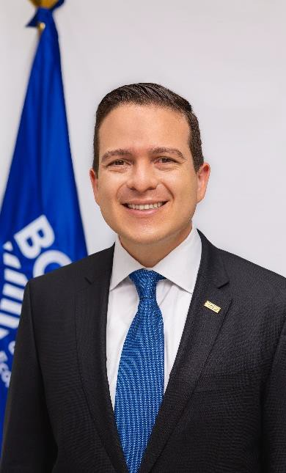
Desde noviembre del 2020, el Sr. Jaime Roberto Diaz Palacios, de nacionalidad guatemalteca, ejerce como Vicepresidente Ejecutivo del Banco Centroamericano de Integración Económica (BCIE).

El Sr. Diaz Palacios cuenta con una sólida carrera profesional de más 15 años en el ámbito de Economía y Finanzas para el Desarrollo desempeñando los cargos de Director Ejecutivo del Programa Nacional de Competitividad (Pronacom) y Economista en el Centro de Investigaciones Económicas Nacionales en la República de Guatemala. Recientemente desempeñó el cargo de Senior Advisor para el Director Ejecutivo del Banco Mundial.

Su experiencia laboral esta soportada adicionalmente por una robusta formación profesional de estudios en Economía por la Universidad Francisco Marroquín de Guatemala, una Maestría en Economía de London School of Economics and Political Science (LSE), seguido de una Maestría en Administración Pública por la Universidad de Harvard.

El Sr. Díaz posee una amplia experiencia en liderazgo y docencia como investigador en el Proyecto de Inversión de Impacto en Harvard Business School, Coordinador de Investigación para el Monitor Global de Emprendimiento de la Universidad Francisco Marroquín de Guatemala y como docente en la Universidad de Harvard, LSE y Universidad Francisco Marroquín en Guatemala.

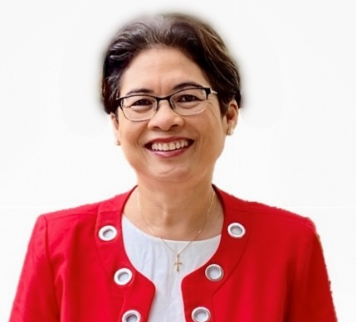

Kim Mallalieu

Kim Mallalieu (BS MIT, MS UR and PhD UCL) is senior lecturer and leader of the Communication Systems Group in the Department of Electrical and Computer Engineering at The University of the West Indies where she is a past Head of Department, and developer of the Master’s in Telecommunications Regulation and Policy, MRP (Telecommunications), having coordinated its delivery to participants from over thirty developing countries around the world.

As founding member of Diálogo Regional sobre Sociedad de la Información (DIRSI), Leader of the CT4Fisheries Consortium and Principal Investigator of the Caribbean ICT Research Programme (CIRP), Dr. Mallalieu is engaged in multidisciplinary action research on context appropriate strategies for the purposeful application of information and communications technologies (ICT) for human good; with an emphasis on building the resilience of underserved populations. She is a regular speaker, chair and multichannel contributor to international fora on topics relating to development-focused technology, policy and regulation. She has led national, regional and international initiatives variously designed to build capacity in ICT policy, regulation, development, application and use.

Dr. Mallalieu is a Fulbright Fellow and the recipient of local, regional and international teaching and research awards, and other awards of distinction. She has a rich service portfolio, having sat on several commissions, committees and panels at regional, national and institutional levels in operational as well as advisory roles. She was a member of the inaugural Board of the Telecommunications Authority of Trinidad and Tobago (TATT), where she remains as Deputy Chairman. She is a licensed amateur radio as well as GMDSS short range operator, and member of Radio Emergency Associated Communication Teams (REACT).
CIDRP03225T01

